SINH HOẠT CHUYÊN MÔN TỔ TIN CÔNG NGHỆ THÁNG 9 NĂM 2023-2024
- TTCM triển khai nội dung của cuộc họp đầu năm:
- Phân công nhiệm vụ thành viên trong tổ
- Thực hiện chuyên đề cho năm học 2023 – 2024
- Thực hiện xây dựng kho học liệu số cho năm học 2023 – 2024:
- Thông báo HSSS và một số thông báo khác.

Một số hình ảnh buổi khai giảng đầu năm của Tổ

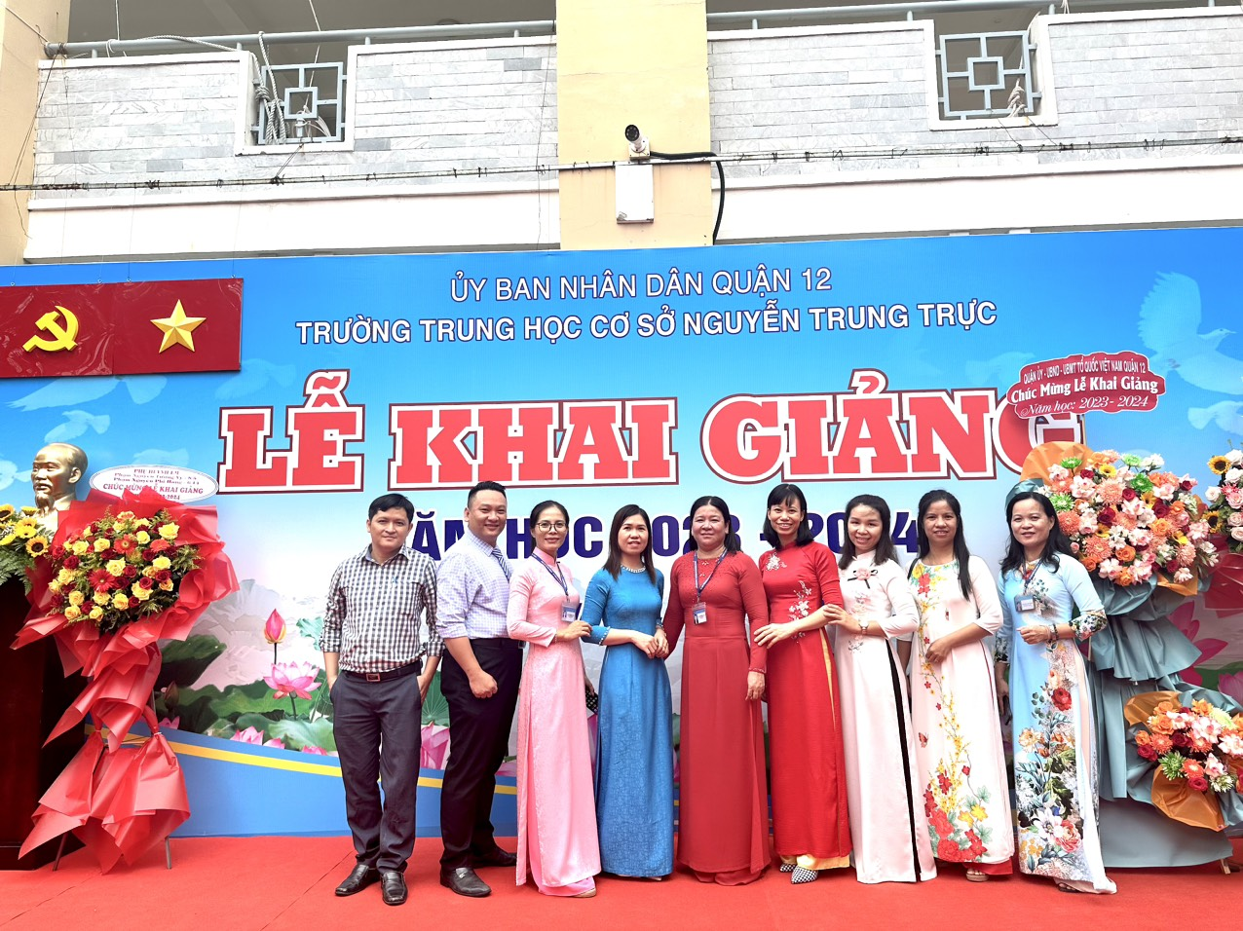

SINH HOẠT CHUYÊN MÔN THEO HƯỚNG THEO HƯỚNG NGHIÊN CỨU BÀI HỌC MÔN CÔNG NGHỆ:

Sinh hoạt chuyên môn theo nghiên cứu bài học là hoạt động giáo viên cùng nhau học tập từ thực tế việc học của học sinh. Ở đó giáo viên cùng nhau thiết kế tổ chức các hoạt động dạy học, cùng dự giờ, quan sát, suy ngẫm và chia sẻ (tập trung chủ yếu vào việc học của học sinh).Đồng thời đưa ra những nhận xét về sự tác động của lời giảng, các câu hỏi, các nhiệm vụ học tập mà giáo viên đưa ra,…có ảnh hưởng đến việc học của học sinh. Trên cơ sở đó, giáo viên được chia sẻ, học tập lẫn nhau, rút kinh nghiệm và điều chỉnh nội dung, phương pháp dạy học vào bài học hằng ngày một các có hiệu quả.

Với mục tiêu nâng cao chất lượng sinh hoạt tổ chuyên môn tại nhà trường; tạo điều kiện để giáo viên giao lưu, trao đổi, học tập kinh nghiệm dạy học theo chương trình giáo dục phổ thông 2018, từ đó đẩy mạnh hoạt động đổi mới phương pháp dạy học theo định hướng phát triển năng lực người học, đẩy mạnh sử dụng các kĩ thuật dạy học tích cực vào giảng dạy. Sáng ngày 20 tháng 9 năm 2022, tổ Công Nghệ- Tin đã họp tổ chuyên môn theo nghiên cứu bài học môn Công nghệ bài “ Các phương thức trồng trọt ở Việt Nam với sự tham dự của 8 thành viên trong tổ
* Lấy hành vi học tập của học sinh làm trung tâm thảo luận. Chú ý trả lời hệ thống câu hỏi:
- Học sinh học như thế nào?
- Lớp dạy đang gặp khó khăn gì?
- Nội dung và phương pháp giảng dạy có phù hợp và gây hứng thú cho học sinh không?
- Kết quả cuối cùng có được cải thiện hay không?
- Nếu cần điều chỉnh thì điều chỉnh gì và điều chỉnh như thế nào?...

Một số hình ảnh tổ:

